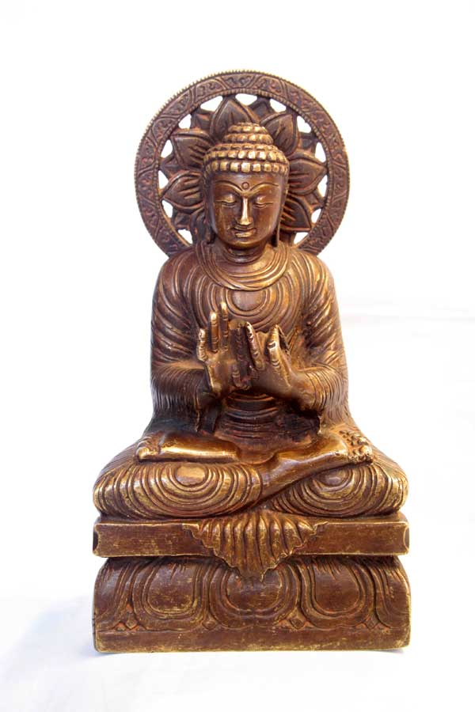
Оценка антикварной бронзы

- проводится стилистический анализ
- осмотр и анализ проводится с использованием новых технологических методов

